### 什么是操作系统

用户角度

操作系统是一个控制软件

管理应用程序

为应用程序提供服务

资源管理角度：

管理外部设备，分配资源

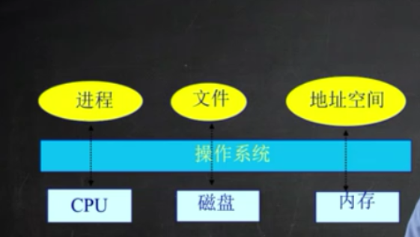

操作系统起到承上启下的作用，硬件之上，应用程序之下。中间层的系统软件。

需要关注操作系统内部哪些模块？

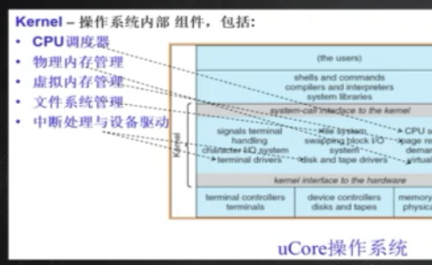

操作系统内核具有哪些特征？

并发：

计算机系统中同时存在多个运行的程序，需要OS管理和调度。

并发：一个时间段内进程内有多个线程同时执行程序；并行：一个时间点上，有多个进程同时执行程序。

共享：

同时访问；互斥共享

虚拟：

把CPU虚拟化成进程，把磁盘虚拟化成文件系统，把物理内存虚拟化成内存地址空间。

利用多道程序设计技术，让每个用户都觉得有一个计算机专门为他服务。

异步：

程序的执行不是一贯到底，而是走走停停，取决于CPU的调度。

### 为什么要学习操作系统？

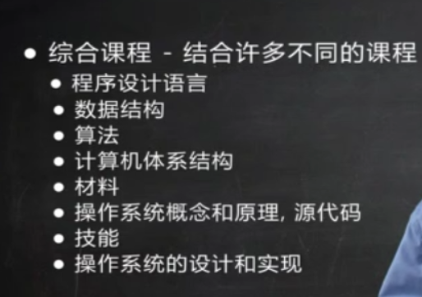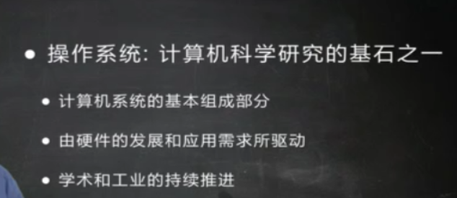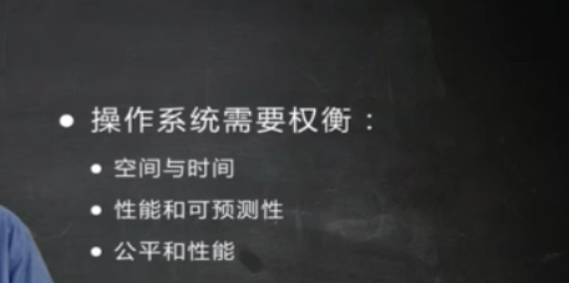

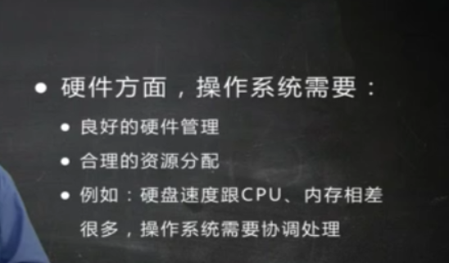

操作系统的并发调度算法，是什么样的？

我听到的我会忘记，

我看到的我能记住，

只有我做过的，我才能理解。

### 操作系统实例

1. UNIX BSD
2. Linux 家族
3. Windows 家族

### 操作系统的历史和演化

从1981 到 2012 计算机系统的变化：

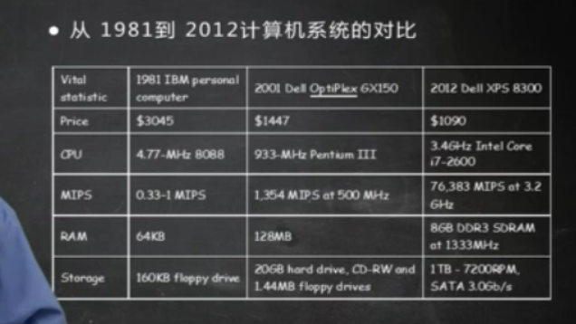

1. 早期计算机使用纸带传输程序和数据，操作系统只起到装载作用。
2. 随着CPU等硬件的快速发展，计算机速度得到提升（流水化作业，批处理），但性能未得到充分利用。
3. 随着内存的容量越来越大，CPU可以执行多个程序。（多道程序设计）

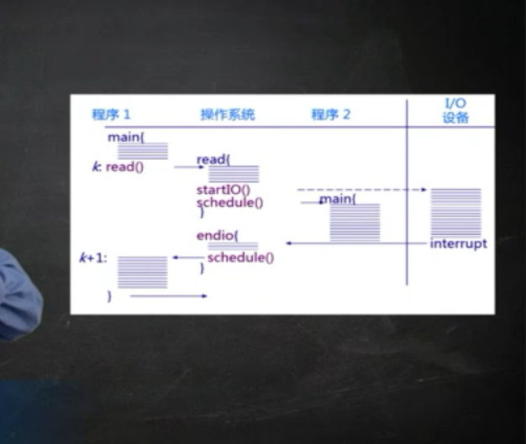

1. 为了更好的利用计算机资源，并且更好的和用户交互，出现了分时系统。分时调度设计。

千分之一秒产生分时，时钟外设会定期产生中断，把程序控制器交给操作系统，让操作系统进行调度。

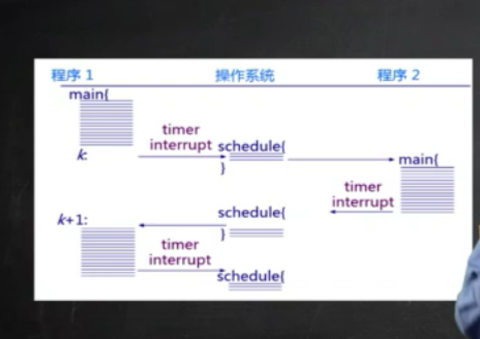

1. 个人电脑操作系统。应用需求发生变化。提高IO交互性。

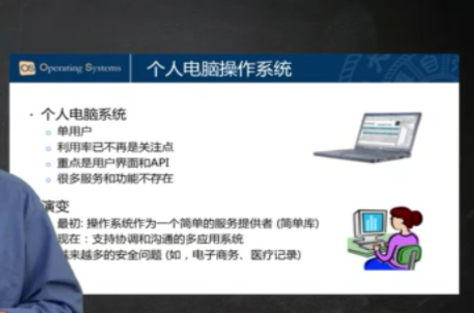

1. 随着网络的快速发展，出现了分布式的操作系统。

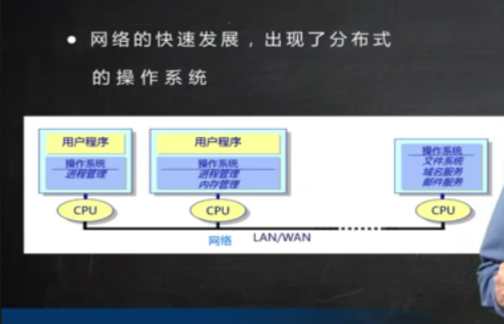

1. 未来操作系统的演变

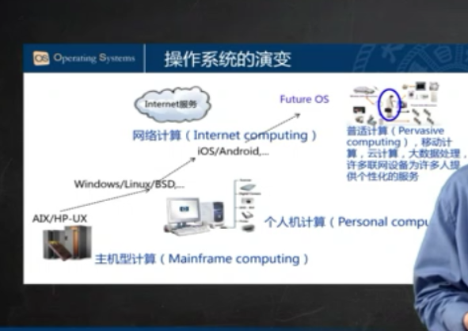

### 操作系统结构的发展与演进

1.

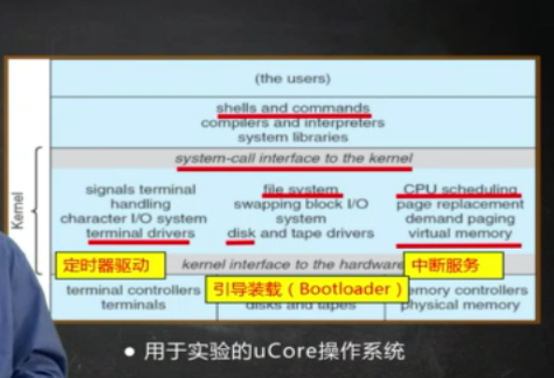

2.微内核的设计，尽可能把内核功能移到用户空间。

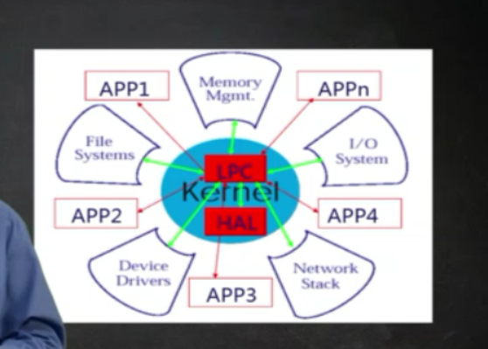

3.学术界存在另一种更加极端的架构，外核，

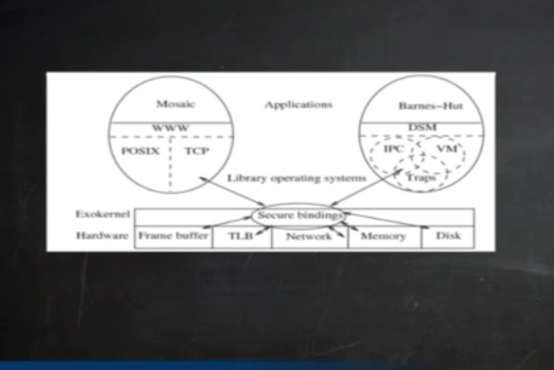

1. VMM虚拟机监视器

